**研发系统大实验室与仓库使用规划**

# 一、大实验室

## 1、使用规划示意图



图1大实验室使用规划示意图

### 1.1实验区域划分

大实验室划分为A、B、C、D四个区域。如下表所示：

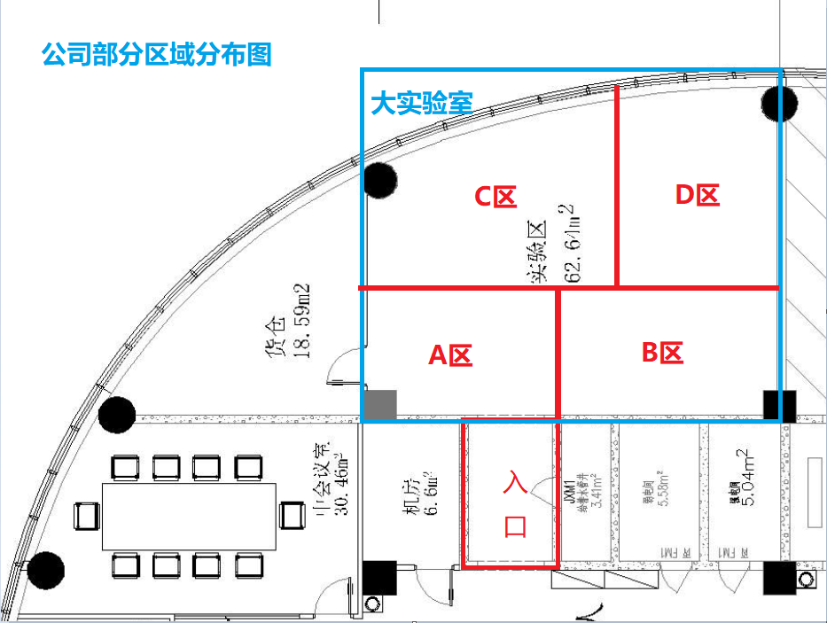

图2大实验室区域分布图

### 1.2 实验室规范配置

（1）实验室使用预定白板，用于日常实验室使用登记。分A、B、C、D区登记使用（见1.4表格示例）。

（2）实验室配套桌椅：实验室配置规范实验桌椅，实验相关电线、电脑等物品统一摆放整齐。

### 1.3实验室使用登记表

如1.3所述，各实验区域使用前责任人首先在预定登记白板上进行登记，责任人为安排实验者。白板由管理员每周五下午根据实际情况进行清理。

白板表格示例：

|  |  |  |  |  |  |
| --- | --- | --- | --- | --- | --- |
| **日期** | **A区/责任人** | **B区/责任人** | **C区/责任人** | **D区/责任人** | **管理员意见** |
| 周一 |  |  |  |  |  |
| 周二 |  |  |  |  |  |
| 周三 |  |  |  |  |  |
| 周四 |  |  |  |  |  |
| 周五 |  |  |  |  |  |
| 周六 |  |  |  |  |  |
| 周日 |  |  |  |  |  |

### 1.5 每日检查与状况反馈

大实验室管理员每日下班后检查大实验室使用登记情况、实验服装数量、实验室整洁度，在登记白板给出实验室整理意见。有场地不整洁、物品损坏或缺漏处，拍照将情况告知研发系统管理人员。

检查反馈项：

1. 实验产地整洁度；
2. 实验室配置物品完整度；
3. 实验登记表格填写情况；

## 2、使用流程图



# 二、仓库

## 1、使用规划示意图



### 1.1 物品摆放

仓库非使用时间应保持物品整齐，场地整洁。

### 1.2 使用登记表

仓库物品清单：登记仓库物品状况及仓库使用状况登记。

注：仓库使用人员首先找仓库管理员打开仓库，存放或取出物品并将仓库物品摆放整齐

后离开，仓库管理员根据实际情况更新物品清单。

### 1.3 监督反馈

仓库使用过程中有破坏仓库物品、仓库整洁度或不配合登记使用情况者，反馈给研发系统管理人员。

监督反馈项：

1. 仓库物品完整度；
2. 仓库整洁度；
3. 仓库使用登记；

## 2、使用流程图

